Colombier de Pentecôte
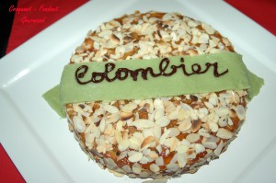 Pour 8 Croquants-Gourmands :

Le gâteau :
- 130 g de melon confit
- 80 g d'écorces d'oranges confites
- 40 g de farine
- 1 grosse pincée de levure
- 60 g de beurre
- 125 g d'amandes en poudre
- 100 g de sucre glace
- 3 œufs + 1 blanc d'œuf
- 45 g de Grand Marnier ou de liqueur d'orange
1 moule à manqué de 22 cm de diamètre beurré et fariné ou chemisé de papier sulfurisé.
Préchauffer le four à 200°C
Faire fondre le beurre au micro-ondes sans le laisser trop chauffer.
Couper le melon et les écorces d'orange en tout petits dés.
Les rouler dans la farine (dans laquelle on a mélangé la levure) pour bien les séparer et empêcher qu'ils tombent au fond du gâteau.
Battre au fouet électrique le blanc d'œuf avec le sucre et la poudre d'amandes
jusqu'à ce que les ingrédients soient bien amalgamés.
Ajouter les œufs un à un puis la liqueur d'orange en fouettant toujours
jusqu'à ce que la préparation soit légère et bien mousseuse.
Incorporer alors la farine et le beurre en mélangeant cette fois à la spatule.
Verser la pâte dans le moule.
Baisser le four à 180° C.
Enfourner pendant 30 minutes. Vérifier la cuisson.
Démouler et laisser refroidir sur une grille.

La finition :
- confiture d'abricot
- 50 g d'amandes effilées
- pâte d'amande verte
- sucre glace
Faire griller les amandes à sec dans une poêle.
Tamiser la confiture pour enlever les morceaux.
Enduire le dessus et les côtés du gâteau de confiture.
Le parsemer d'amandes.
Étaler la pâte d'amande à l'aide du rouleau en saupoudrant de sucre glace
pour qu'elle ne colle pas.
Découper une bande. Décorer le gâteau.

